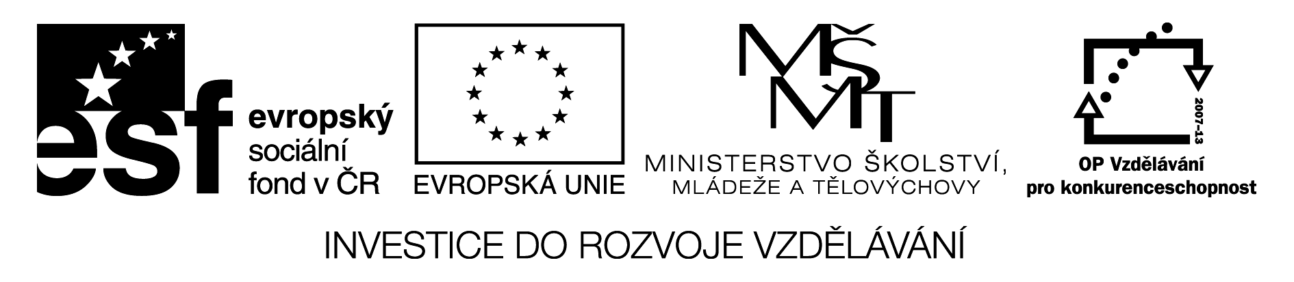
Příjmení: ______________ Datum: ______
VELIKONOČNÍ POČÍTÁNÍ

1. Vyřeš slovní úlohu.

Eliška si pro koledníky připravila 7 čokoládových vajíček, 3 čokoládové zajíce a 10 velikonočních lízátek. Také si nabarvila vajíčka od slepiček a těch bylo o 9 více než čokoládových vajíček. Kolik vajíček si Eliška nabarvila?

__________________________________

__________________________________ ________________

__________________________________ ________________

________________________________________________________

2. Doplň na kuřátka číselné řady.
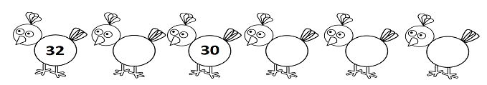
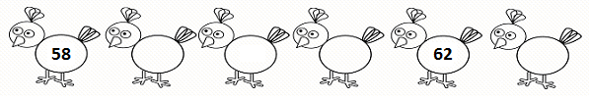
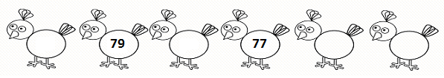

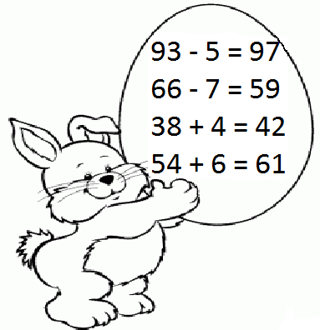
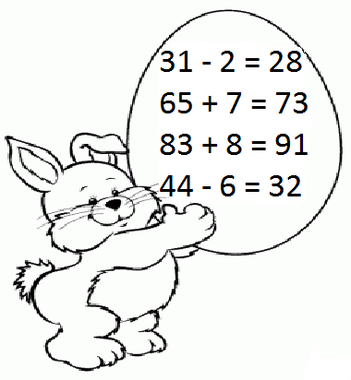
3. Najdi chybně vypočítané příklady a oprav je.

4. Vyřeš příklady. Za správně vyřešený celý sloupeček si vybarvi zajíčka.

33 - ___ = 30 ___ + 7 = 67 48 - ___ = 2
40 + ___ = 70 ___ - 20 = 30 6 + ___ = 67
22 - ___ = 2 ___ + 5 = 98 59 - ___ = 9
84 - ___ = 81 ___ + 12 = 20 80 + ___ = 100

6 + ___ = 59 ___ - 4 = 90 73 + ___ = 80

5. Tvoř podobné slovní úlohy a dopisuj čísla do tabulky.

Adámek, Pepíček a Vojta Janíkovi vykoledovali dohromady 34 kusů sladkostí. Deset kousků hned odpoledne snědli. Kolik sladkostí jim zbylo?

vykoledovali | 34 | 42 | 28 | 17 | 40 |  | 25 | 30
snědli | 10 | 5 |  | 15 |  | 9 | 6 |  | 7
zbylo |  |  | 23 |  | 36 | 11 |  | 15 | 14

6. Vypočítej příklady na vajíčkách. Stejnou barvou pak k sobě vybarvi dvě vajíčka, která mají stejný výsledek.

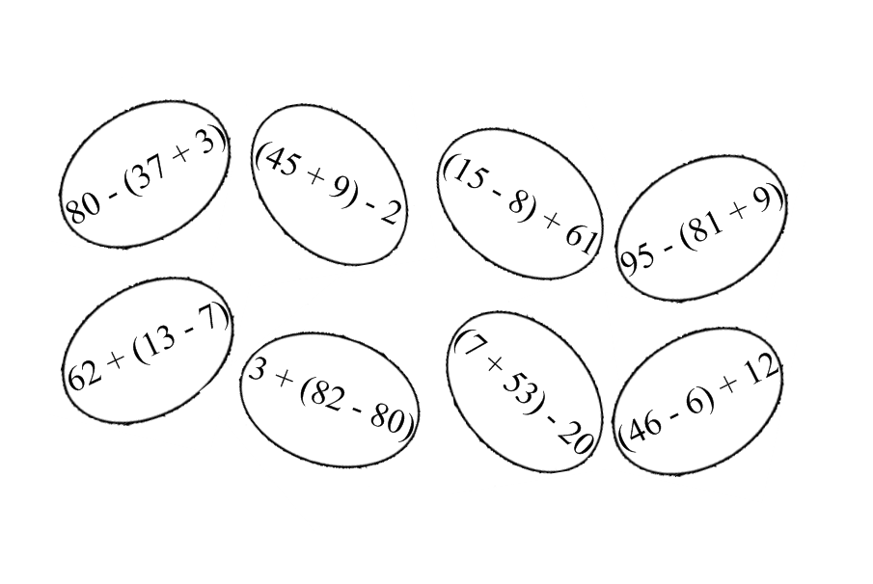
7. Vypočítej řetěz.
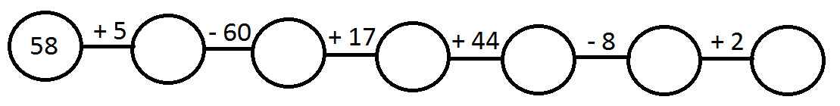

Veškerý obrazový materiál [cit. 2013-03-02] dostupný pod licencí Public domain na WWW:
Kuře http://www.clker.com/clipart-free-range-chicken.html
Zajíc http://www.clker.com/clipart-black-and-white-bunny.html
Zajíc s vajíčkem http://www.onlineomalovanky.cz/Omalovánky-velikonoce_2.html

